Windows 10 버전 1703 - USB 스틱 멀티 파티션 지원

출처:<https://borncity.com/win/2017/04/22/windows-10-version-1703-usb-stick-multi-partition-support/>

Microsoft는 Windows 10 Creators Update에 비밀리에 새로운 기능을 추가했습니다. 이것은 USB 스틱과 같은 이동식 미디어에서 다중 파티션을 지원하는 최초의 Windows 빌드입니다. 자세한 내용은 다음과 같습니다.

배경 : 다중 파티션 지원에 어떤 문제가 있습니까?

하드 디스크 및 이동식 미디어 (USB 스틱)와 같은 저장 매체는 두 가지 범주로 분류됩니다.

* 고정 미디어 비트가 설정된 하드 디스크 및 미디어
* 이동식 매체 비트 (RMB) 세트가 있는 이동식 매체 (USB 스틱과 같은)

고정(Fixed ) 또는 이동식(Removable ) 미디어 비트는 미디어 컨트롤러의 펌웨어에 의해 설정됩니다. 고정 미디어 비트가 설정된 미디어는 Windows에서 하드 디스크로 구분 되고 하드 디스크 내에서 Windows 탐색기로 그룹화됩니다 (아래 스크린 샷 참조).

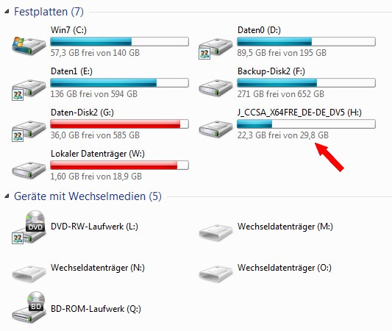

이동식 미디어 비트 (RMB) 세트가있는 Medien은 Windows에서 이동식 장치로 구분 됩니다. Windows에는 이동식 미디어에 대한 제한이 있습니다. 예를 들어 Windows 파일 시스템 (Windows 탐색기)은 이러한 장치의 첫 번째 파티션 만 마운트 할 수 있습니다.

|  |
| --- |
| 타사 도구 또는 Linux 또는 Windows 명령 줄 도구 디스크 파트를 사용하여 USB 스틱에 여러 파티션을 만들 수 있습니다. 그러나 (Linux와는 반대로) Windows는 예를 들어 Explorer의 첫 번째 파티션 만 표시합니다. 다른 모든 파티션은 무시됩니다. Linux에서 생성 된 다중 파티션 USB 스틱을 Windows에서 포맷해야하는 경우 충돌이 발생합니다. Windows는 첫 번째 파티션 만 포맷합니다. |

특별한 경우는 Windows To Go 용 USB 3.0 스틱입니다. Windows 8부터 운영 체제를 USB 스틱에 휴대용 버전으로 설치할 수 있습니다. 이 기능은 Windows 8, 8.1 및 10의 Enterprise 버전에서 사용할 수 있습니다. 그러나 Windows To Go 가능 (펌웨어는 고정 미디어 비트를 제공함)으로 지정된 USB 스틱이 필요합니다. Windows는 하드 디스크처럼이 매체를 사용하기 때문에 이러한 USB 스틱에는 둘 이상의 파티션이 포함될 수 있습니다. 블로그 내에서이 기사에 대해 여러 기사로 토론했습니다. 기사 끝에있는 링크 목록을 참조하십시오.

Windows 10 Creators Update에서 다중 파티션 지원

Windows 10 Creators Update 릴리스에서는 유치한 Paint 3D 앱 또는 Windows 잉크에 대해 많은 것을 배웠습니다. 그러나 Microsoft는 이동식 미디어에 대한 파일 시스템의 새로운 다중 파티션 지원에 대해서는 언급하지 않았습니다.

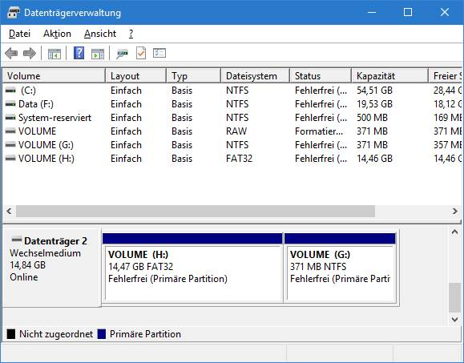

위의 스크린 샷은 Windows 디스크 관리 내에 두 개의 파티션이있는 이동식 미디어를 보여줍니다. 두 개의 파티션과 Windows 탐색기에서 논리 드라이버를 열 수 있습니다. 버전 1703 이전의 Windows 버전에서는 Windows에서 첫 번째 파티션 만 인식됩니다.

나는 몇 시간 전에 독일 사이트 에서 이 세부 사항을 우연히 발견했습니다. 그러나 웹을 검색하면 이 tenforums.com ( [tenforums.com entry](https://www.tenforums.com/software-apps/81993-cu-supports-multiple-partitions-standard-usb-flash-drive.html))항목으로 이동하여 누군가 며칠 전에 새로운 동작을 언급했습니다.

그러나 형편없는 구현은…

불행히도 Microsoft의 구현은 절반쯤 중단되었습니다. Windows 10 버전 1703이 이동식 미디어에 여러 파티션을 마운트하고 파일 관리자 내에 논리 볼륨을 표시 할 수있는 확장 기능이 있습니다. 그러나 이러한 미디어 구조를 만드는 데 필요한 도구는 적절한 방식으로 업데이트되지 않습니다.

명령 행 도구 diskpart (이전 Windows 버전에서도 가능)를 사용하여 USB 스틱에 여러 파티션을 작성하고 논리 드라이브를 포맷 할 수 있습니다. 그러나 대부분의 사용자가 사용하는 Windows 디스크 관리는 이 미디어를 올바르게 처리하지 못합니다.

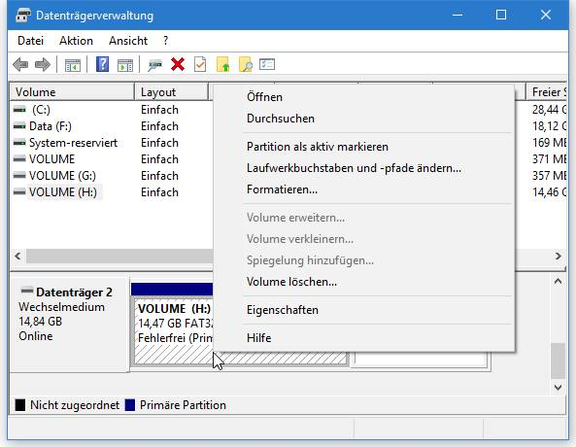

* USB 스틱이 이미 분할되어 포맷 된 경우 Windows 디스크 관리는 볼륨 축소를 거부합니다 (컨텍스트 메뉴 명령은 회색으로 표시됨). 볼륨을 삭제하거나 포맷 만 할 수 있습니다.
* USB 스틱에 두 개의 파티션을 만들었습니다. 그러나 Windows 디스크 관리에서 첫 번째 파티션을 축소 할 수 없었습니다. 그러나 마지막 파티션을 마우스 오른쪽 버튼으로 클릭하고 상황에 맞는 메뉴에서 볼륨 축소를 선택하십시오. 그러나 이것은 Windows 10 버전 1703에서 작성된 미디어에서만 테스트 중에 작동했습니다.
* 잠깐, 또 다른 호기심이 있습니다. USB 스틱을 다시 파티션 했습니다 (기존의 모든 파티션을 삭제하고 2 개의 새 파티션을 만들었습니다). 그러나 디스크 관리를 통해 FAT 또는 FAT32에서 두 파티션을 모두 포맷 할 수만 있었습니다. NTFS 옵션이 누락되었습니다. 두 파티션을 FAT32로 포맷 한 후 Windows 탐색기에서 상황에 맞는 메뉴 명령 포맷을 사용하여 볼륨을 NTFS로 다시 포맷 할 수 있었습니다.

이상합니다. Mini Tools 파티션 관리자와 같은 타사 파티션 도구를 사용하여 적절한 방식으로 미디어를 만듭니다. 마지막 참고 사항 : Windows 10 버전 1703에서 다중 파티션 USB 스틱을 만든 경우이 미디어는 이전 Windows 버전에서 완전히 지원되지 않습니다. 첫 번째 파티션 만 인식됩니다.

**Similar articles:**[How to create your own Windows 8 To Go Developer Preview](http://www.borncity.com/blog/2011/09/18/how-to-create-your-own-windows-8-to-go-developer-preview/)  
[Creating Windows 8 To Go on a 16 GB USB-Stick](http://www.borncity.com/blog/2011/09/21/creating-windows-8-to-go-on-a-16-gb-usb-stick/)[Creating Windows To Go from Windows 8/8.1 (Release Preview)](http://www.borncity.com/blog/2012/06/02/creating-windows-to-go-from-windows-8-release-preview/)  
[Windows To Go mit Windows 8/8.1 (Release Preview)](http://www.borncity.com/blog/2012/06/01/windows-to-go-mit-windows-8-release-preview/)  
[Windows To Go – Windows 8 Consumer Preview on the run …](http://www.borncity.com/blog/2012/03/03/windows-to-go-windows-8-consumer-preview-on-the-run/)

[Windows 8 To Go with Dual-Boot](http://www.borncity.com/blog/2011/10/30/windows-8-to-go-with-dual-boot/)  
[Windows 8: A cure for To Go Workspace Bug](http://www.borncity.com/blog/2012/11/12/windows-8-a-cure-for-to-go-workspace-bug/)